10 класс задачи

1. Спутник вращается вокруг Земли по орбите с радиусом r₁ = 300 км и некоторой скоростью v₁. Если такой же самый спутник вывести на круговую орбиту с той же скоростью вокруг планеты, масса которой в 3 раза больше массы Земли, то какой будет радиус этой орбиты?

Из второго закона Ньютона величина гравитационной силы, действующей на спутник, равна массе спутника, умноженной на величину его радиального ускорения:
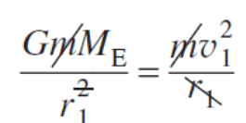
где M_{E} и m – массы Земли и спутника, соответственно. Тогда для радиуса орбиты r₁ получим:
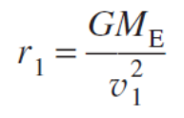
Теперь мы применим второй закон Ньютона к орбите второго спутника вокруг планеты массой 3M_{E}:
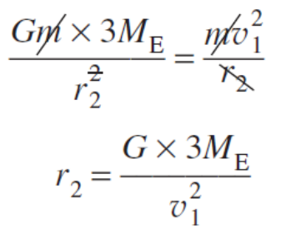
Отношение r₂ к r₁ равно
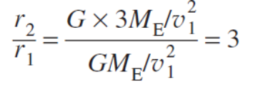
Таким образом, r₂ = 3⋅r₁ = 3⋅300 = 900 км.
2. Сейф массой 510 кг стоит на наклонной плоскости (угол наклона 15°), при этом коэффициент трения покоя (статического трения) сейфа о плоскость равен μ_{s} = 0,42, а коэффициент трения скольжения (кинетического трения) μ_{k} = 0,33. Насколько большую силу (параллельно наклонной плоскости) нужно приложить к сейфу, чтобы сдвинуть его с места вверх, по сравнению с силой, необходимой для передвижения его вверх с постоянной скоростью?

Решение:
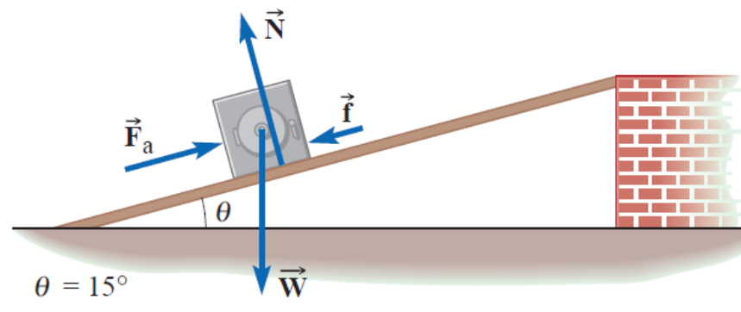
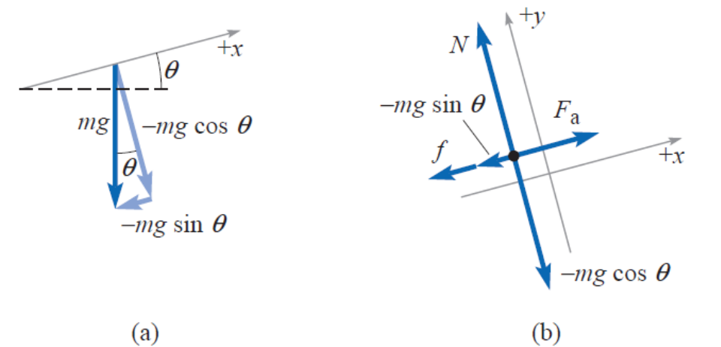
Сначала нарисуем диаграмму, показывающую действующие силы. Выбираем x- и y-оси, параллельные и перпендикулярные к наклонной плоскости, так что трение происходит вдоль оси x, а нормальная сила - вдоль оси y. Гравитационную силу W можно разделить на ее компоненты:
W_{x} = − mg sinθ и W_{y} = − mg cosθ.
Диаграмма сил, действующих на сейф, показана на рисунке.

(1) Предположим, что сейф находится в состоянии покоя. Когда к нему прикладывается сила F_{a}, которую увеличивают, сила статического трения тоже становится больше, предохраняя сейф от скольжения. В конце концов, при некотором значении F_{a} статическое трение достигает максимально возможного значения μ_{s} N. Если силу F_{a} продолжают увеличивать, сила статического трения не может превышать его максимальное значение μ_{s} N, поэтому сейф начинает скользить. Направление силы трения направлено вдоль плоскости вниз.
Нормальная сила не равна величине веса сейфа. Чтобы найти нормальную силу, суммируем y-компоненты сил:
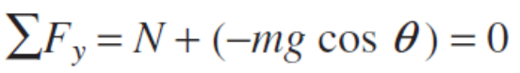
Тогда N = mg cos θ.
В случае, когда к сейфу приложена максимальная сила, при которой сейф еще не скользит, проекции сил на ось х равны:
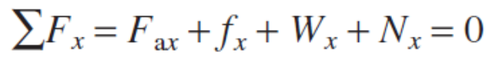
Приложенная сила направлена вдоль + x -оси, поэтому F_{ax} = + F_{a}. Сила трения достигает своей максимальной величины и направлена противоположно приложенной силе:
f_{x} = − f_{s,max} = − μ_{s} N = −μ_{s} mg cosθ .
Проекции на ось х силы тяжести W_{x} = − mg sin θ и нормальной реакции плоскости N_{x} = 0. Тогда,
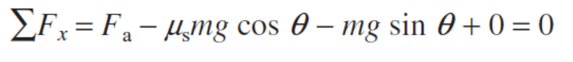
Найдем F_{a}:
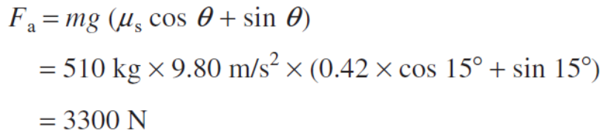
Когда приложенная сила превышает 3300 Н, сейф начинает скользить вверх по наклонной плоскости.

(2) На скользящий вверх по горизонтальной плоскости сейф действуют приложенная сила, сила тяжести, нормальная сила реакции плоскости и сила кинетического трения
f_{x} = − μ_{k} N = − μ_{k} mg cos θ .
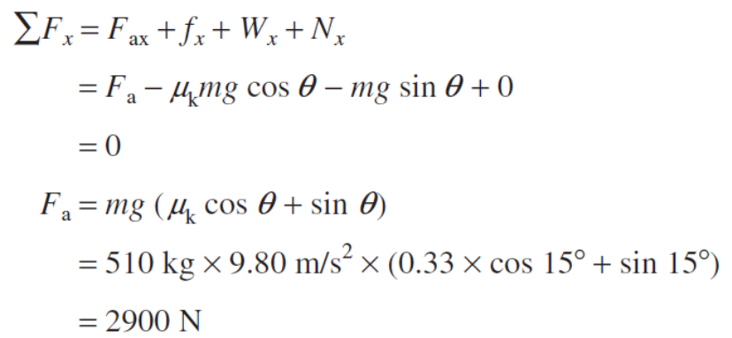
Поэтому для толкания сейфа с постоянной скоростью вверх по наклонной плоскости нужно приложить силу в 2900 Н, что на 400 Н меньше, чем для начала скольжения сейфа.

3. В вершинах квадрата расположены одинаковые заряды q = 2,09 нКл. Какой заряд q₀ нужно поместить в центре квадрата, чтобы система находилась в равновесии?

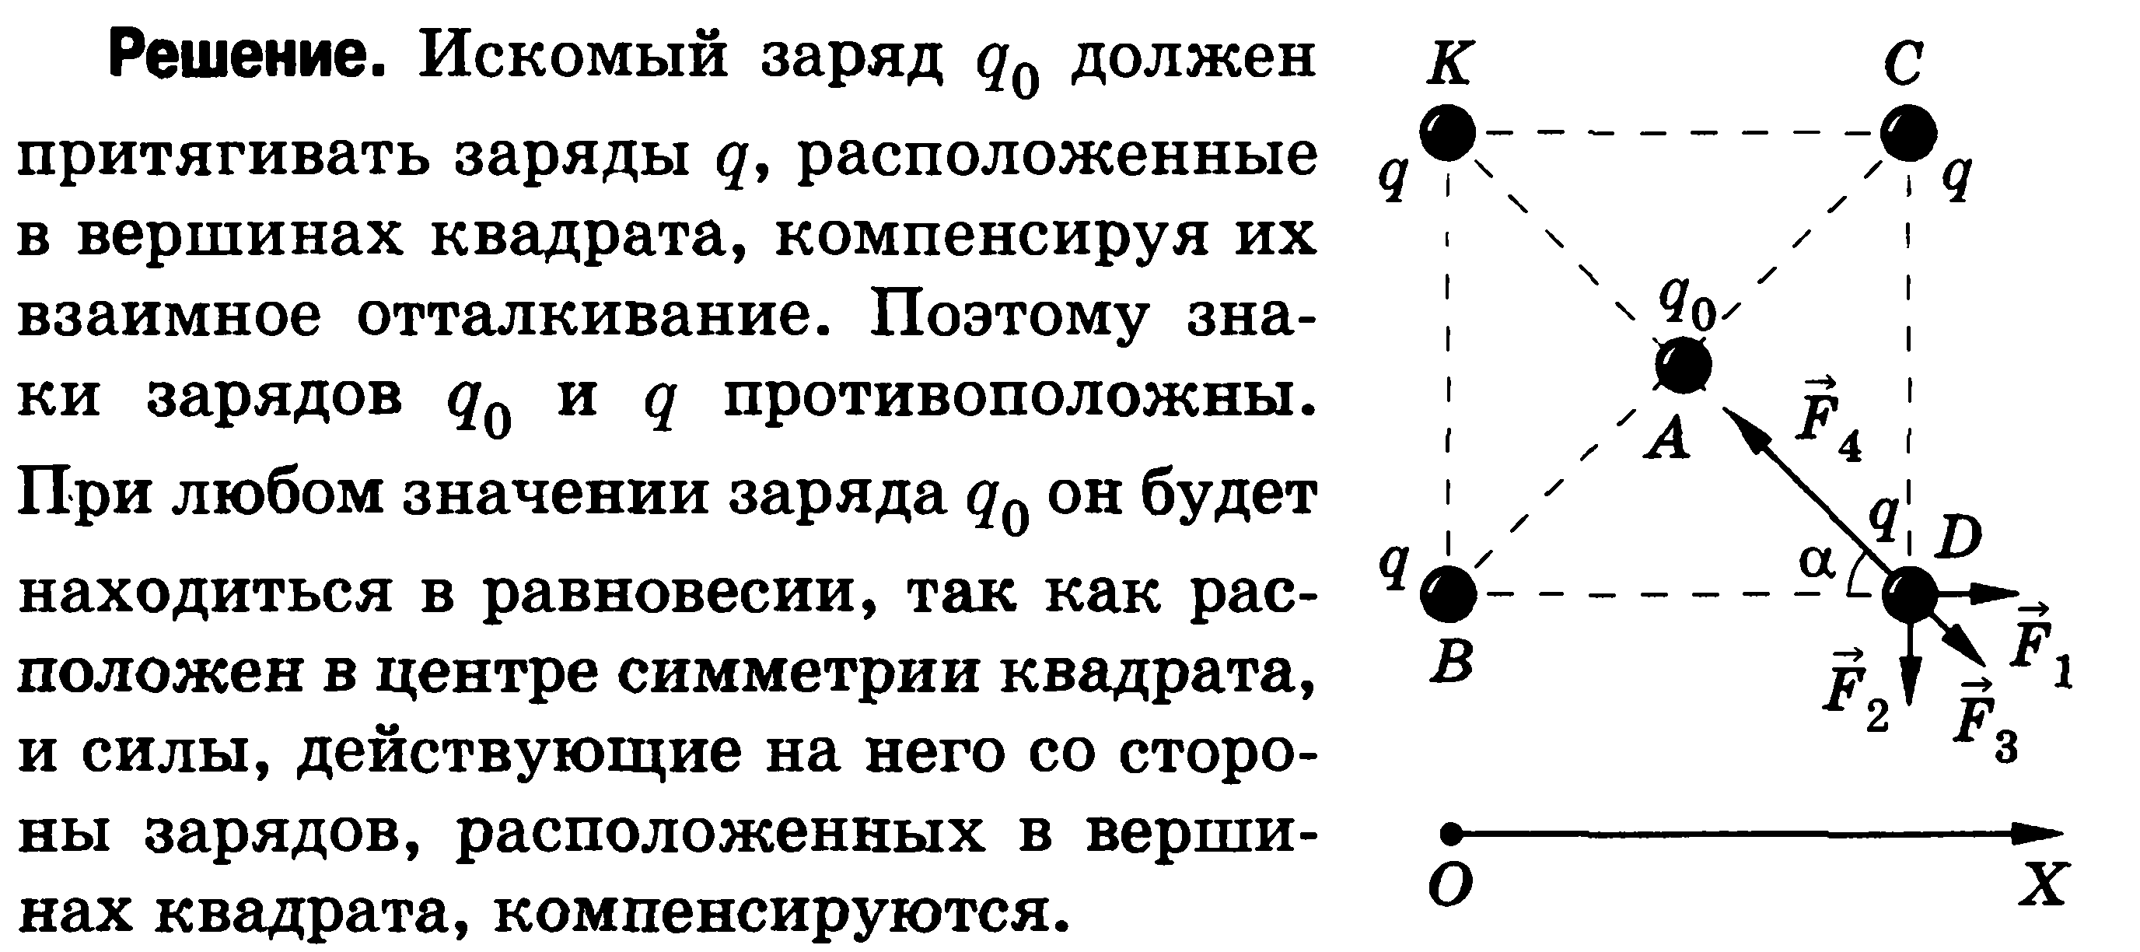
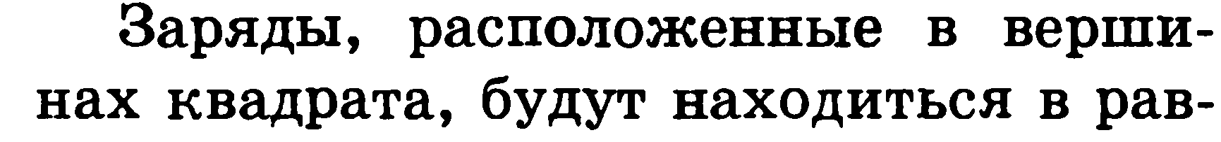
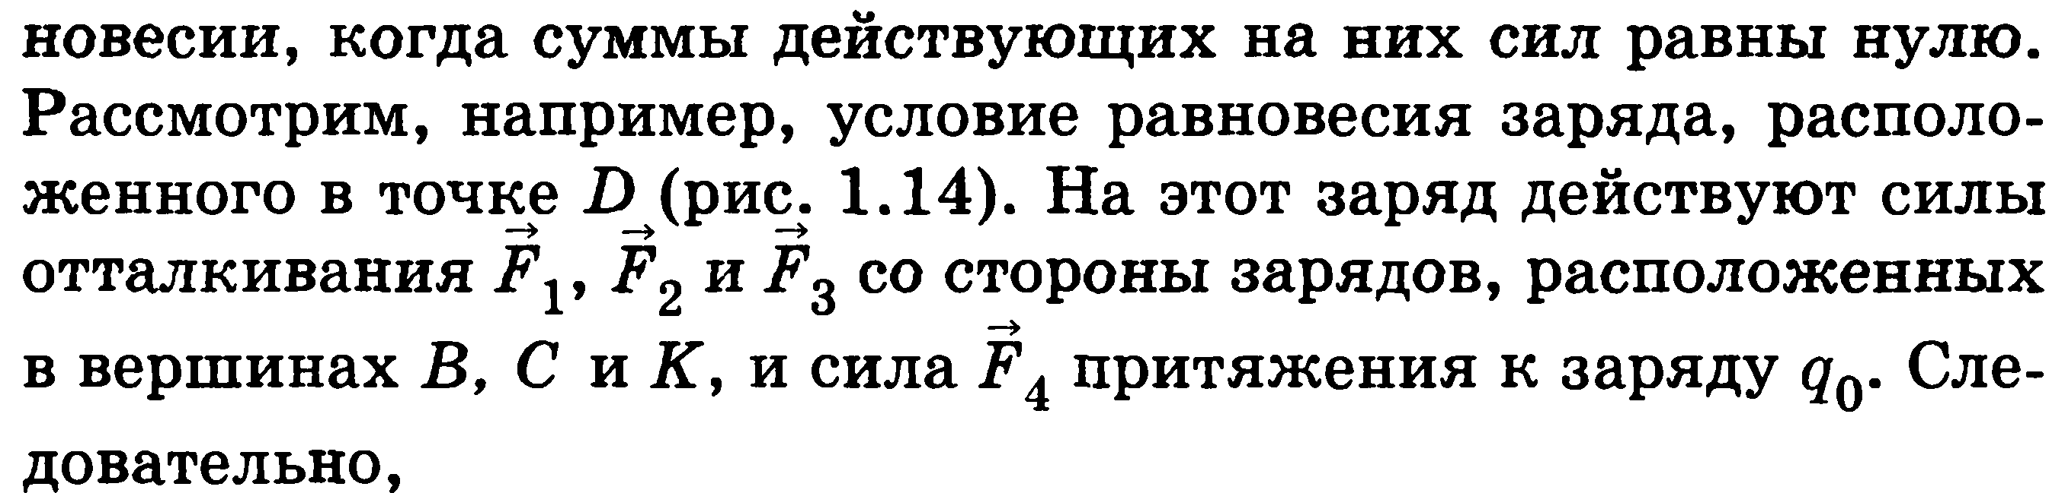
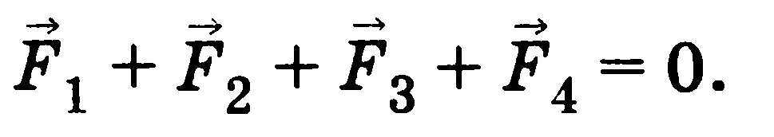
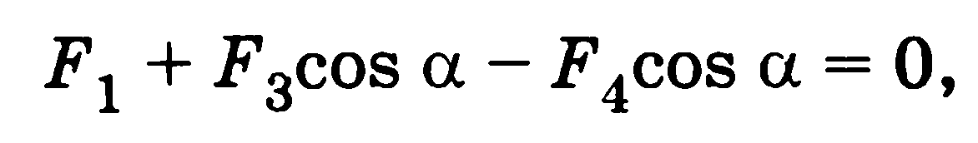 (1)
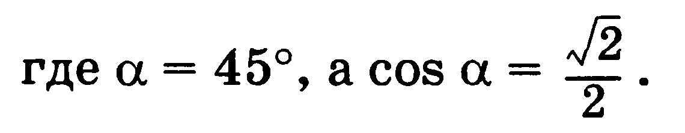
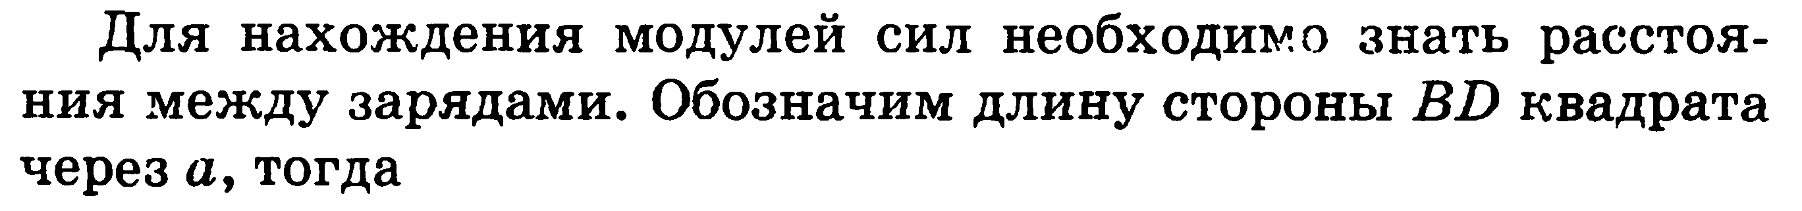
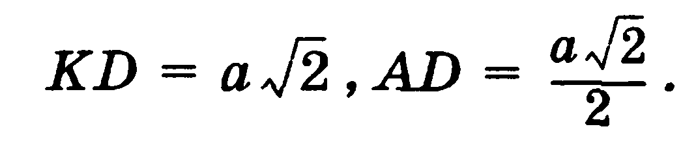
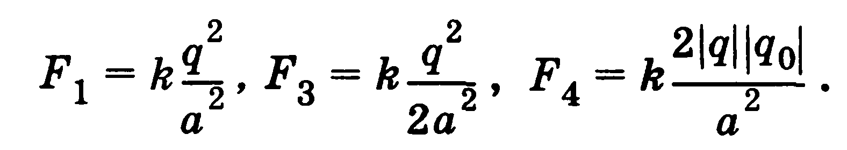
Подставляя эти силы в уравнение (1), получим:
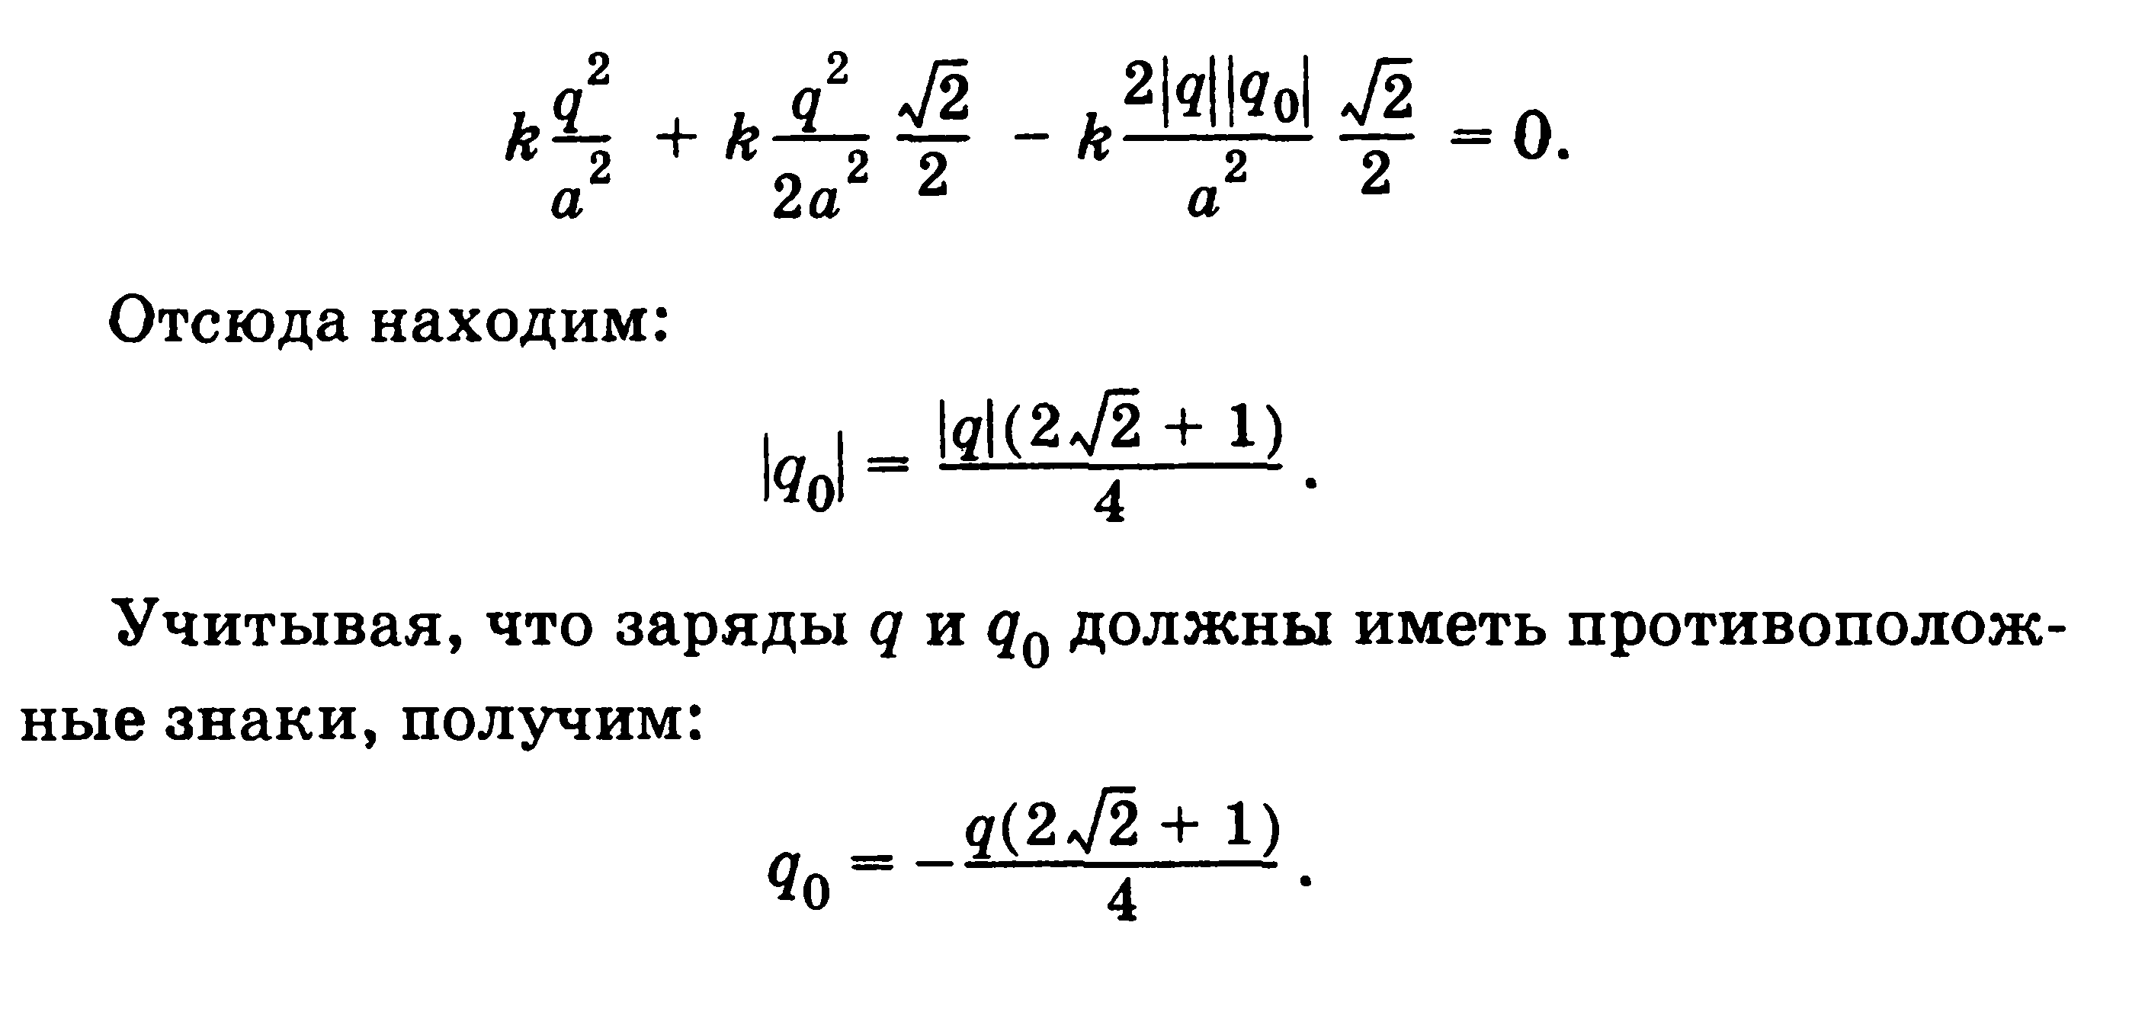
Тогда при q = 2,09 нКл получим:
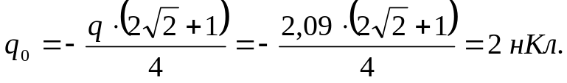

4. Найдите силу натяжения нити се в устройстве с подвижным и неподвижным блоками, изображенном на рисунке. Массы тел, соответственно, равны m₁ = 3 кг и m₂ = 2 кг. Блоки и нити невесомые, нити нерастяжимые, а трением в блоках можно пренебречь.

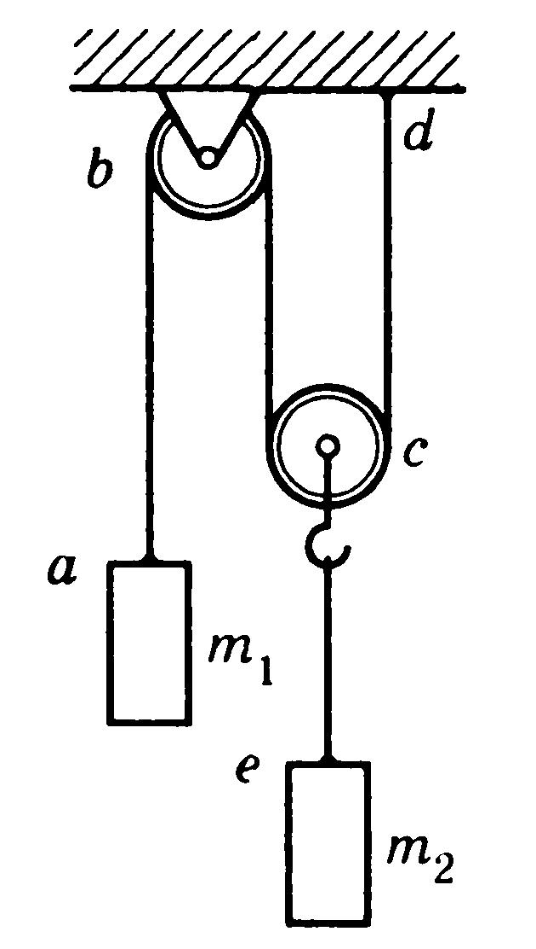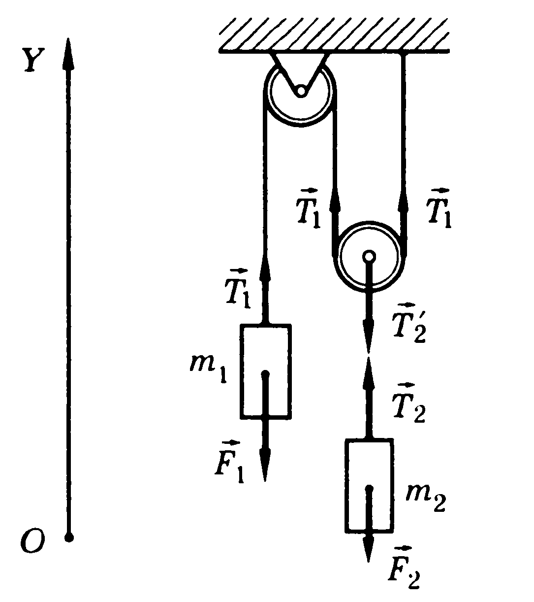
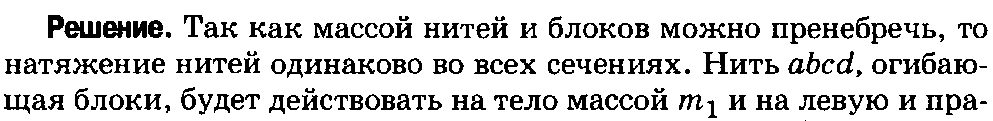
.
что
получим следующую систему уравнений:
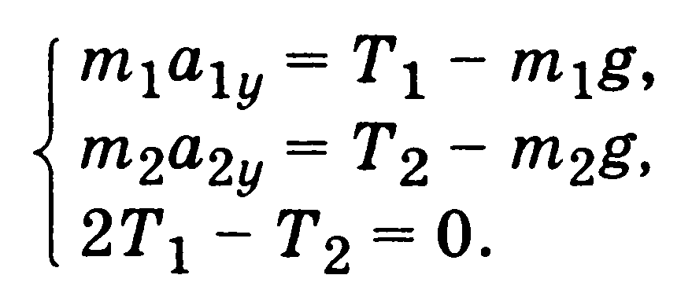 (1)
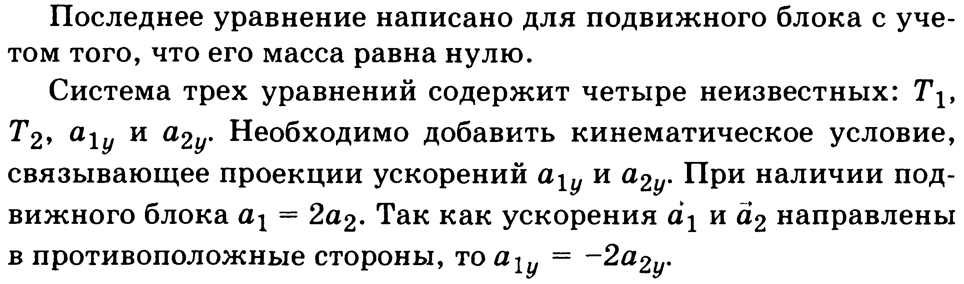
Исключая силу натяжения Т₂ из системы уравнений (1) и используя кинематическое условие связи ускорений, получим:
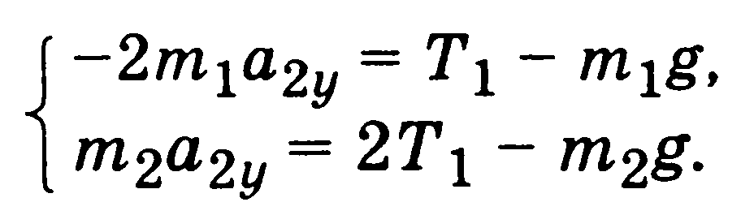
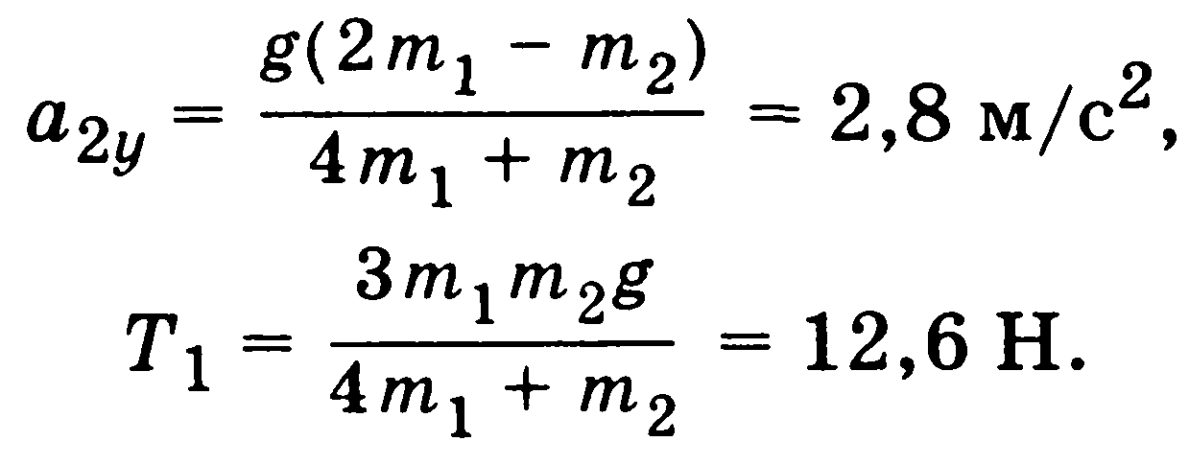

5. С башни высотой h = 10 м в горизонтальном направлении бросают камень со скоростью v₁ = 23 м/с. Одновременно с поверхности Земли под углом α = 30° к горизонту бросают второй камень со скоростью v₂ = 20 м/с навстречу первому. Определите, на каком расстоянии от подножия башни находится точка бросания второго камня, если камни столкнулись в воздухе.

